[三篇论文同图不同人？四川省人民医院口腔科科副主任研究遭撤回](https://mp.weixin.qq.com/s?__biz=MzkyNzY3NzY3Nw==&mid=2247501040&idx=6&sn=7f11fb5970d946fa31ec13eb73f55c8e)

[学术深瞳](javascript:void(0);)2025-04-11 08:03:34广东

国际期刊《Molecular Medicine Reports》于2025年4月7日正式撤回2020年发表的题为**"Grooved hydroxyapatite scaffold modulates mitochondria homeostasis and thus promotes osteogenesis in bone mesenchymal stromal cells" 沟槽状羟基磷灰石支架通过调控线粒体稳态促进骨间充质基质细胞成骨分化**（DOI:10.3892/mmr.2020.11352）的研究。该研究由Chenglong Li , Lu Yang , Xiaohua Ren , Mu Lin , Daonan Shen , You Li , Xiangyu Zhang , Chunhui Liu , **Yandong Mu**（通讯作者，科副主任）共同完成，通讯单位为四川省人民医院口腔科。

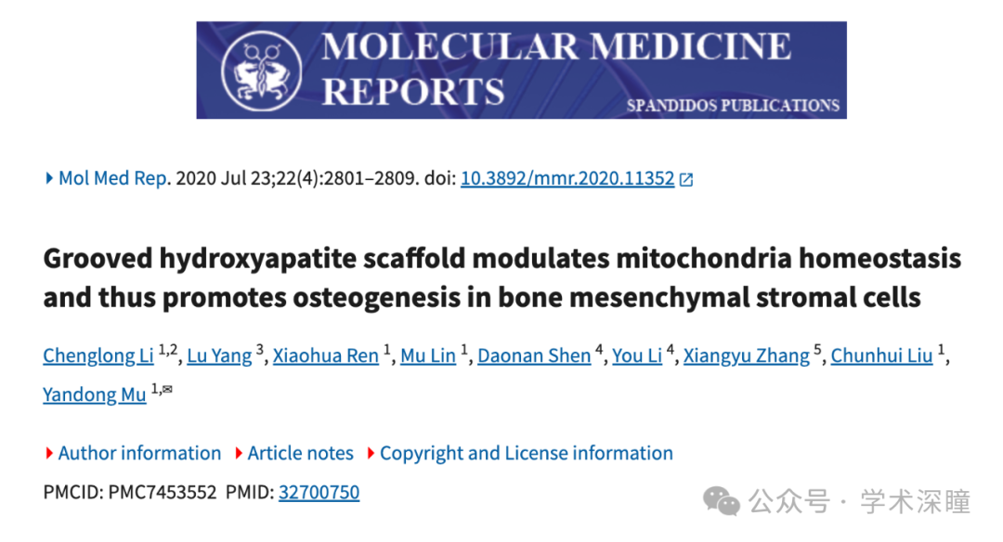

**2025年3月评论人Sholto David指出本文结果与其他研究图像重复：**

三篇论文包含一些相同的图像。此外，它们之间也存在一些内部重叠区域。我认为，为了大家的利益，有必要厘清其中的奥秘。在 ImageTwin.ai 的帮助下进行了识别。

* 10.2147/dddt.s181798
* 10.3892/mmr.2020.11352
* 10.3892/ol.2018.8767

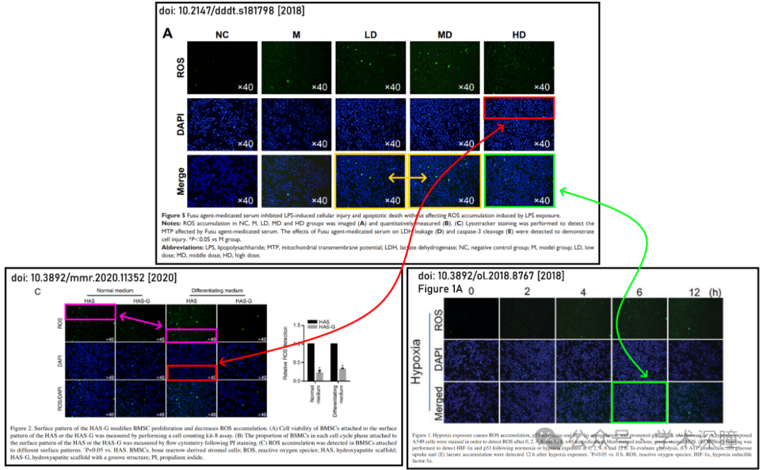

**2025年4月评论人Hoya camphorifolia发布了本文的撤稿声明：**

已于2025年4月7日撤稿。

在上述论文发表后，有读者向编辑反映，该文第2805页图2C中展示的部分荧光显微图像与其他研究机构不同作者此前发表的论文中的数据惊人相似。鉴于这些图像在投稿到《Molecular Medicine Reports》之前，似乎已在其他论文中发表过，编辑决定将本篇文章从期刊中撤回。

编辑部曾就此问题向作者提出解释请求，但未收到令人满意的回复。编辑对由此给读者带来的不便表示歉意。

消息来源：

https://pubpeer.com/publications/161B5E832B9B86812FDDAA9547B10D#0

如需论文查重，请联系QQ号3953278353



[#四川省人民医院](https://mp.weixin.qq.com/mp/appmsgalbum?__biz=MzkyNzY3NzY3Nw==&action=getalbum&album_id=3641890820942364677#wechat_redirect)